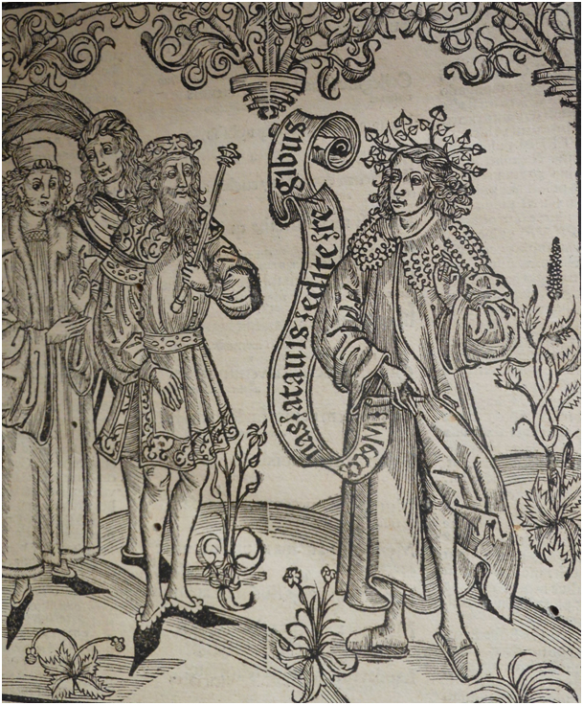
Dans le cadre du projet ANR/ERHO  Études sur la Renaissance d’Horace (EA 174)  Colloque international | 

L'invention de la vie privée
et le modèle horatien
17-19 octobre 2013

Salle Las Vergnas
Université de la Sorbonne nouvelle-Paris 3
Centre Censier 13, rue de Santeuil – Paris
Maison de la Recherche, 4 rue des Irlandais

Priuatusque magis uiuam te rege beatus, Sermones, I, 3, 142

Ce colloque sera l'occasion de faire le point sur la figure très particulière d'homme et d'auteur qu'Horace incarne dans ses satires et ses épîtres, mais aussi dans ses odes et épodes. Figure particulière qu'un Érasme, un Montaigne ou un Diderot se plaisent à évoquer pour l'affinité qu'ils revendiquent avec elle.
On s’attachera ainsi aux représentations renaissantes d’une vie « comique et privée » situées dans la lignée de la satire I, 6 ou d’autres notations horatiennes et aux choix stylistiques induits, choix du sermo, d’un vers proche de la prose, mais aussi aux effets d’humour et d’ironie. On s’intéressera, prose et vers confondus, à tous les procédés et moyens de mise en scène d’une persona d’auteur, par exemple aux effets de dialogue et de théâtralisation.
Il s'agira par là même de s'interroger et d'analyser la façon dont les hommes de la Renaissance et de l'âge classique comprennent et reprennent l'exigence horatienne d'un « for privé », d'une retraite, au cœur des guerres civiles ou des obligations imposées par les grands.

Comité scientifique :  Bénédicte Delignon, ENS-Lyon  Perrine Galand, EPHE-Paris  Pascal Debailly, Paris Diderot  Philip Ford †, Clare college, Cambridge  Line Cottegnies, Sorbonne nouvelle  Organisation : Nathalie Dauvois, EA 174/ ED 120  nathalie.dauvois@univ-paris3.fr | 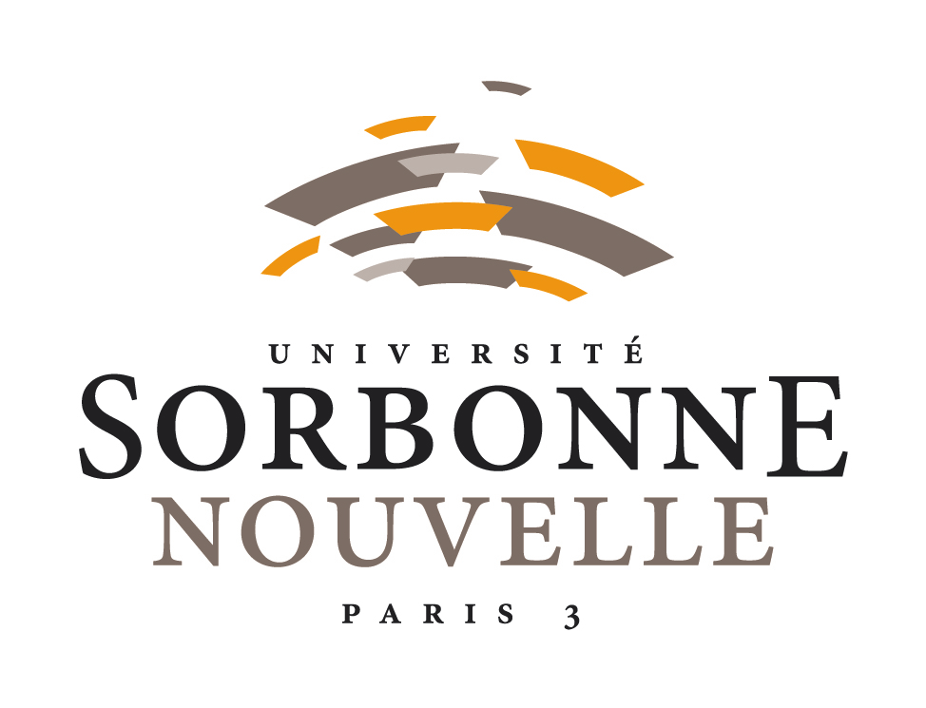
Jeudi 17 octobre : Salle Las Vergnas, centre Censier
9h : Accueil
- 9h30 : Marie Ledentu (Lyon 3) : Rex et priuatus : conscience civique et conscience individuelle à Rome au sortir des guerres civiles.
- 10h : Alain Deremetz (Lille 3) : Horatius personatus.
- 10h30 : Mario Citroni (Florence) : Immagini di vita privata nelle epistole : ambiguità di un modello etico.
11h : Discussion et Pause
- 11h30 : Emily Gowers (Cambridge) : Rus in urbe : urban privacy in Horace’s poetry.
- 12h : Olivier Thévenaz (Lausanne) : Le contexte du banquet dans les Épodes et les Odes d'Horace.
DÉJEUNER
- 14h : Bénédicte Delignon (ENS de Lyon) : Dîner avec Mécène : incidences des contextes et des genres sur la représentation d’une amitié.
- 14h30 : Clément Auger (Rennes 2) : Priuatus chez Horace et dans sa première réception : le mot et ses échos.
- 15h : Perrine Galand (EPHE) : Confession, admonition, feuilleton? Jean Salmon Macrin peintre de sa vie privée.
15h30 : Discussion et pause
- 16h : Jean Lecointe (Poitiers) : Deuil public et deuil privé dans La Navire de Marguerite de Navarre.
- 16h30 : André Bayrou (Sorbonne nouvelle) : La vie privée des serviteurs de l’État : échos horatiens dans les épîtres de Michel de L’Hospital.

Vendredi 18 octobre : Salle Claude Simon, Maison de la Recherche, 4 rue des Irlandais
- 9h30 : Marie-Claire Thomine (Paris-Sorbonne) : Noël Du Fail, Horace et la vie privée.
- 10h: Bénédicte Boudou (Université de Picardie) : Le style mêlé des nouvelles comme écriture de la vie privée.
- 10h30 : Bruno Méniel (Rennes 2) : Les Regrets et le sermo horatien : une poésie de l’intime.
11h : Discussion et pause
- 11h30 : Nicolas Lombart (Orléans) : Formes et fonctions de l'auto-ironie chez Ronsard : le modèle horatien.
- 12h : Pascal Debailly (Paris Diderot) : Lyrisme satirique et sublime de l’intime chez Horace et ses disciples .
DÉJEUNER
- 14h : Hélène Merlin-Kajman (Sorbonne nouvelle) : De l’histoire à l’anthropologie et retour (Horace, Montaigne, Du Vair)
- 14h30 : Alessandra Villa (Université de Savoie) « L'Arioste qui voulait être Horace »
- 15h : Isabelle Bore (Université de Picardie) : L’influence d’Horace sur la vie et l’œuvre de Thomas More : Du for privé au for intérieur.
15h30 : Discussion et Pause
- 16h : Anne-Marie Miller-Blaise (Paris-Sorbonne) : For privé et libre pensée : portraits horatiens de l'artiste dans les Verse Letters et Satires de John Donne.
- 16h30 : Line Cottegnies (Sorbonne nouvelle) : Robert Herrick, un Horace anglais ? La voix du poète dans Hesperides (1648).

Samedi 19 octobre : Salle Las Vergnas, centre Censier
- 9h30 : Christopher De Warenne-Waller (Bristol) : Disquiet in the Horatian retreat of Andrew Marvell's gardens.
- 10h : Chantal Schütz (Ecole Polytechnique) : Le Microcynicon de Thomas Middleton (1599) : mise en scène horatienne et sortie de scène d'un satiriste juvénile.
10h30 : Discussion et Pause
- 11h : Clara Marias (Universidad Complutense de Madrid/ Westfälische Wilhems-Universität Münster) : The Poetic ‘I’ in Spanish Renaissance Verse Epistles : Imitation of Horace and Construction of a Private Personality.

Pour se rendre au colloque :

